# Лабораторная работа №2. Локальная сеть растёт

*Если в сети появляется более двух компьютеров, то необходимы (как правило) специализированные сетевые устройства:*

* *Сетевой концентратор (hub);*
* *Коммутатор (switch).*

Для организации сети с помощью коммутатора с использованием Cisco Packet Tracer необходимо:

1. Запустить Cisco Packet Tracer;
2. Пусть в сети будет 4 компьютера. Перетаскиваем 1 компьютер, настраиваем IP адрес (например, 192.168.27.1, как было сделано в лабораторной работе №1). Аналогично создаем 2-4 компьютеры. В настройках IP адреса, меняем только одну цифру (в нашем случае 192.168.27.2). Результат на рис.5
3. Рассмотрим 2 случая.
   1. В первом выбираем swithes – коммутатор 2960 (рис. 1).

* Переходим на вкладку «Connections» (как было сделано в лабораторной работе №1). Выбираем тип кабеля (в нашем случае прямой). И подключаем FastEthernet-FastEthernet (рис. 2). Если link загорелся зеленым, значит наша сеть функционирует.
* Аналогично лабораторной работе №1 проверим работоспособность сети. На рис.3 приведен результат проверки для компьютера 2 с компьютерами 1,3 и 4.

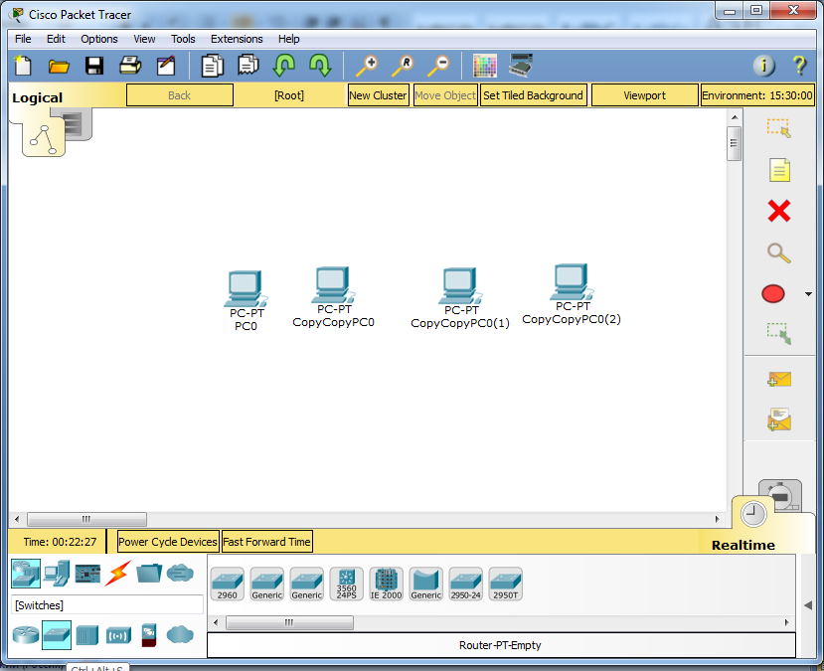

Коммутаторы (switches)

2960

Рисунок 1. Организация сети 4 компьютеров

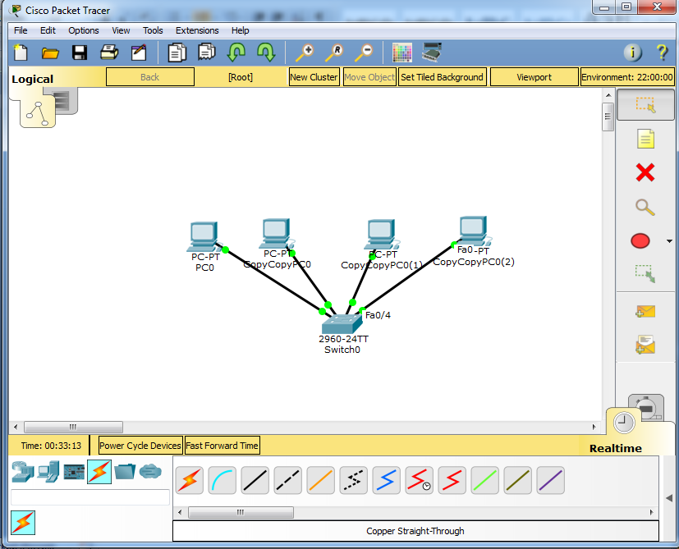

Рисунок 2. Организация сети 4 компьютеров с помощью коммутатора

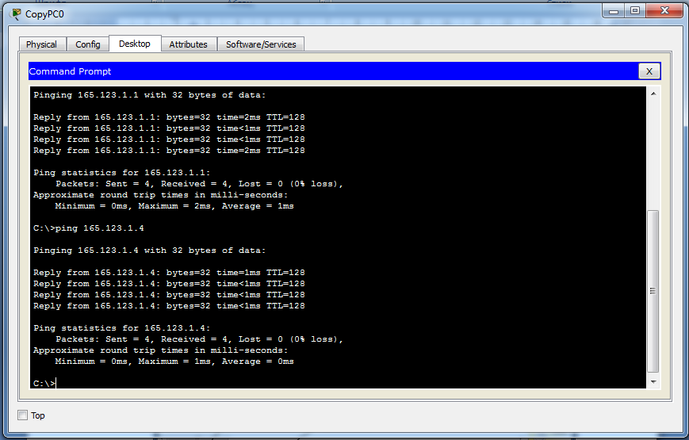

Рисунок 3. Проверка работы сети

* 1. Во втором случае выбираем Hubs (рис.4).
* Переходим на вкладку «Connections». Выбираем тип кабеля (в нашем случае прямой). И подключаем.
* Проверяем работоспособность сети.

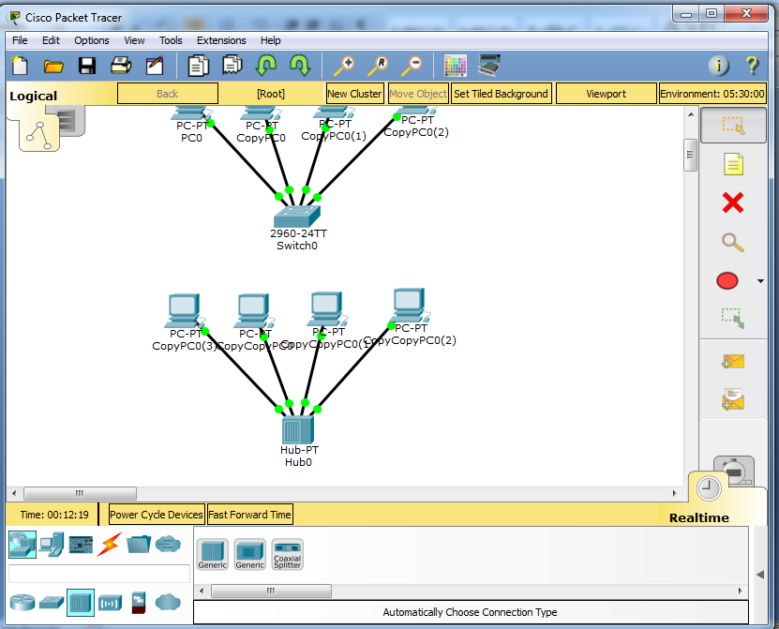

Рисунок 4. Организация сети 4 компьютеров c помощью hub.

1. Воспользуемся визуализацией прохождения пакета с помощью функции “Add Simple PDU (P)”. Например, с компьютера 2 передаем пакет на компьютер 3.
2. Затем переходим во вкладку “Simulation” – Capture/Forward. Результат передачи приведен на рис.5.

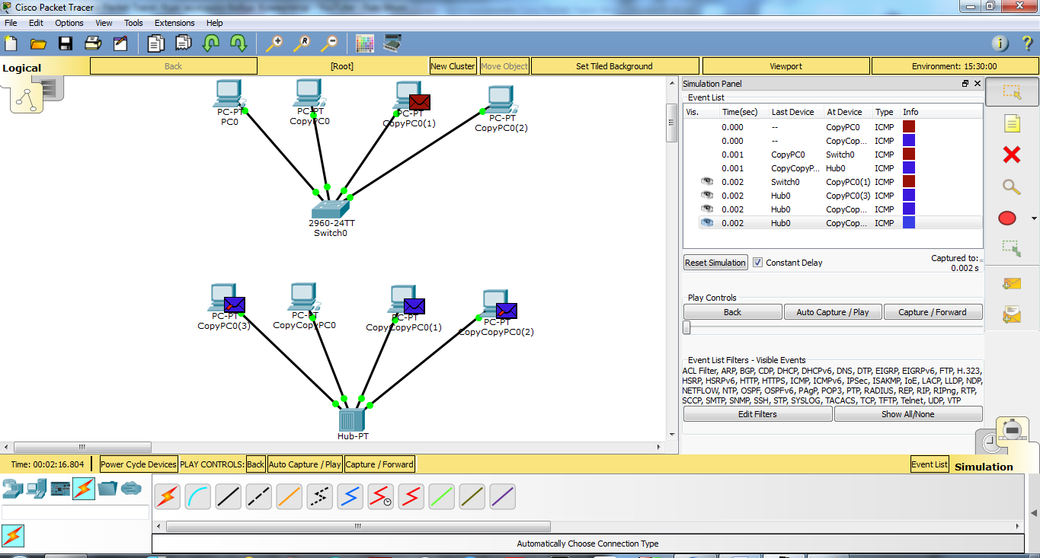

Hub

Switch

Рисунок 5. Результат передачи пакета с компьютера 2 на компьютер 3.

*Коммутаторы (в сравнении с концентраторами) позволяют резко увеличить размер сети, не ухудшая её производительность. В частности, нет необходимости использовать правило «5-4-3».*

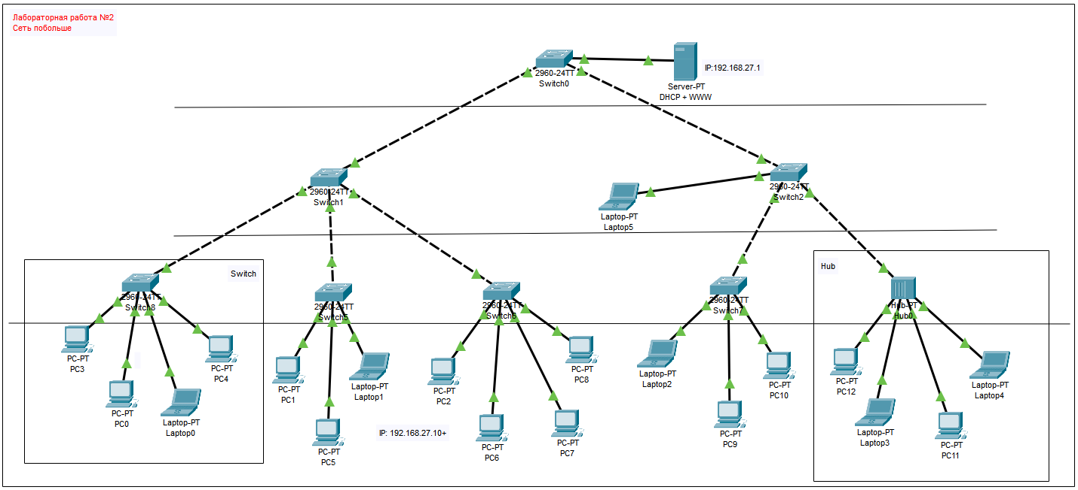

1. Соберите **большую** сеть на коммутаторах Cisco 2960
   1. Для подключения конечного оборудования (рабочие станции, ноутбуки, серверы) используйте порты Fast Ethernet (100 Mb) и прямой кабель
   2. Для подключения коммутатора к вышестоящему коммутатору (uplink) используйте порты Gigabit Ethernet (по возможности) и перекрёстный кабель
   3. Создайте не меньше трёх уровней коммутаторов (топология – иерархическая звезда aka дерево)
      1. Созданные ранее две сети на концентраторе и коммутаторе включите в единую большую сеть
   4. Убедитесь, что топология не содержит петель
2. На сервере запустите службу DHCP (Dynamic Host Configuration Protocol)
   1. Настройте **статический** адрес на сервере (IP-адрес + маска)
   2. Настройте службу DHCP
      1. Включите её: On
      2. Задайте начальный IP-адрес диапазона
      3. Убедитесь, что маска указана корректно
      4. Задайте количество хостов в локальной сети
      5. Не забудьте нажать кнопку Save
   3. Включите получение адресов по DHCP на всех остальных конечных узлах сети
      1. Убедитесь, что получаются разумные IP-адреса
      2. Убедитесь, что разные узлы получают разные IP-адреса
3. Убедитесь, что пакеты ходят между разными конечными узлами (командой ping)
4. Запустите на (том же) сервере службу HTTP (Веб-сервер)
   1. По умолчанию она уже включена
   2. Отредактируйте файл index.html, например:

|  |
| --- |
| index.html |
| <html>  <h1>Hello, world!</h1>  Исполнитель: Вася Пупкин  </html> |

* 1. Сохраните изменения
  2. Зайдите с других компьютеров в браузер по IP-адресу Веб-сервера и убедитесь, что страница открывается корректно

1. Оформите
2. Сохраните файл